备份电脑中有用的数据。

<https://msdn.itellyou.cn/>

按住Ctrl的同时点击上面的网址或用Google搜索“我告诉你”

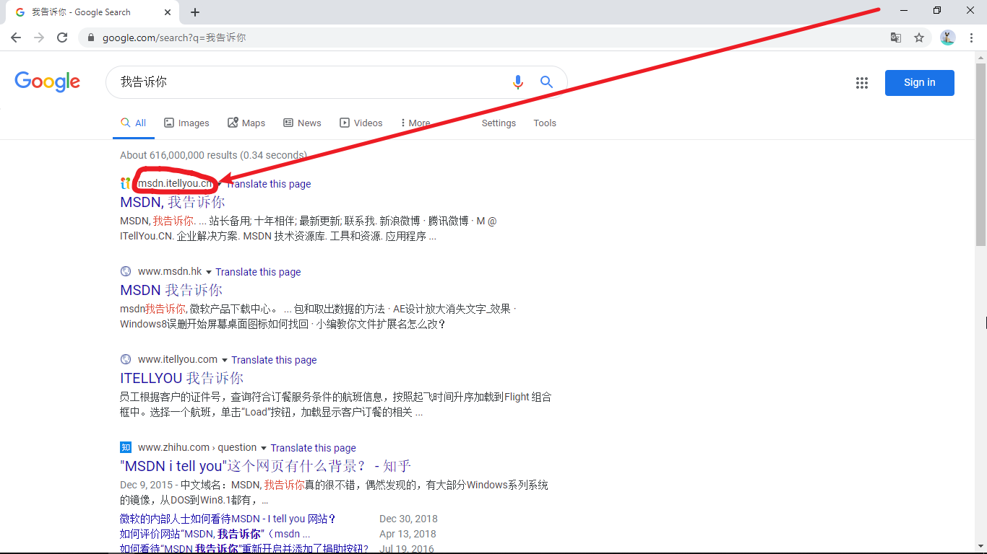

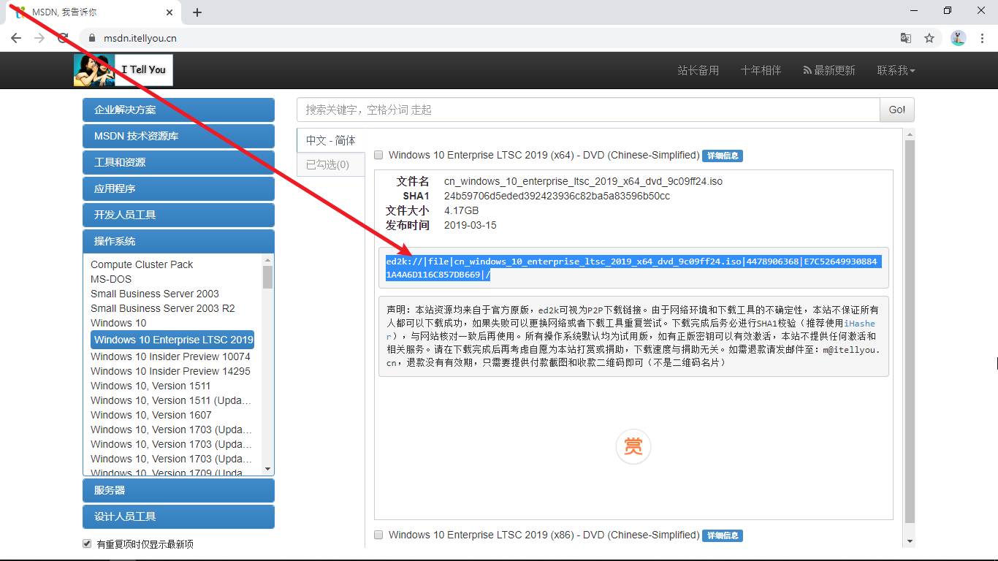

选择你需要的版本，然后用迅雷下载上图中的链接。

找一个大于4G的U盘，备份U盘中有用的数据，格式化U盘（格式化时“文件系统”选择“FAT32”），将下载好的系统镜像解压到U盘中。

假设你的电脑品牌为XXX，以“XXX Boot Menu”为关键字搜索，找到你电脑开机进入one-time boot menu的快捷键。

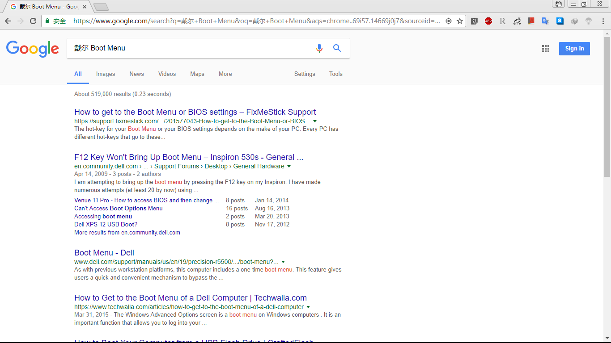

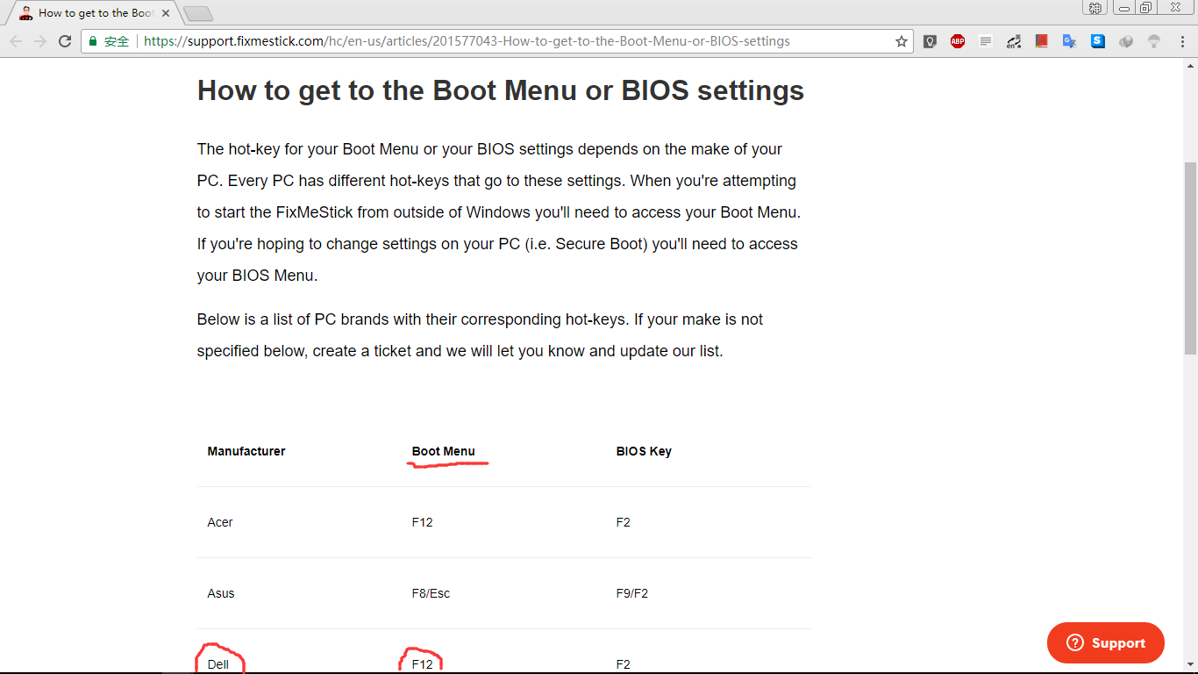

比如戴尔电脑就是F12。

插U盘，重启电脑，在屏幕上出现logo时按下查到的快捷键，

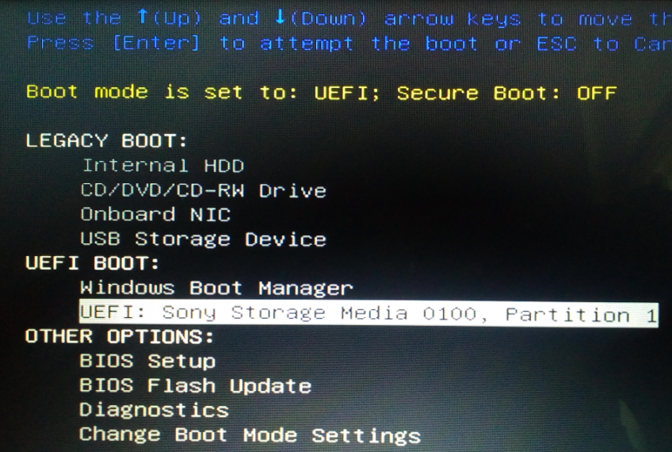

选择你的U盘，回车进入，Windows安装程序就开始了。

按照屏幕上的提示一步一步地操作即可。

此教程只是最理想的情况（并且重装系统不止有这一种方法(你甚至可以解压系统镜像之后直接进去双击”setup.exe”)），实际操作中由于品牌、零件或设置的差异可能遇到各种问题，善用Google即可。

<http://www.wepe.com.cn>

上面是微PE工具箱的官网，它的用途包括但不限于格式化硬盘、硬盘分区、转换分区表类型、无法进入系统时转移硬盘中的数据等。详细信息可自行Google。

无法访问Google？请按住Ctrl的同时点击下面的网址

<https://github.com/EOFFULL/Detailed-tutorial-on-the-building-and-usage-of-V2ray>